Історія школи в с.Нирків
Перша школа побудована в с. Ниркові в 1906 році, а першим її директором був житель нашого села Сільвестр Сохацький. Будинок, в якому він жив, стояв там, де зараз побудовано будинок сільської ради.
Спочатку у школі було всього чотири класи, але діти навчалися шість років: у першому і другому класах - по одному році, а в третьому і четвертому- по два роки. Навчання велося польською та українською мовами. Школу будували люди з села під керівництвом досвідченого будівничого Витрикуша Григорія. Вчителі в школі переважно були поляки.
А до 1906 року, коли ще в Ниркові не було школи, діти ходили в с.Червоноград (урочище Червоне), де княжна Понінська тримала приватну школу.
Слід зазначити, що переважна більшість населення Ниркова на початку ХХ століття була або зовсім неграмотна, або малограмотна.
Коли на наші землі прийшла Перша світова війна, навчання в школі було припинено на два роки. Вчителі-чоловіки пішли на фронт.
Після цієї війни постала проблема із вчительськими кадрами. Тоді чотири сільських дівчини вчили малюків того, що самі знали. Це Безушко Марія Яківна, Довганюк Софія Григорівна, Витрикуш Югаська Федорівна та Чмола Марія ( всі давно покійні).
У той час у селі був священником Барнич Володимир, досить грамотна людина. Він кожний день приходив до школи, і чим міг допомагав цим ентузіасткам-вчителькам передавати дітлахам хоч те, що вони знали і чому їх самих навчав добродій Барнич. Сам священник останні роки свого життя проживав у с. Бедриківцях і помер у 1952 році.
Коли після 1919 року знову повернулася польська влада, заняття проводилися польською мовою. Обов’язковим предметом у школі було «Слово Боже», яке велося українською мовою. У1929 році було відкрито у Ниркові шість класів. Директором школи в той час був пан Стахурський.
Нирківчани в роки війни, як і раніше, ростили своїх дітей, а у святкові дні ходили до церкви. Діти бігали в школу залюбки . Тільки в 1943 році навчання було припинене на один рік. З третього класу вони вивчали німецьку мову. У 1944 році було відкрито семирічну школу. Директором школи став Мандзій А.Д.
Після нього в різні роки школу очолювали :
1954-Лось В.М.
1955-Квач С.С.
1965 –Бабійчук М.В.
1967-Зозуляк Б.П.
1969-Грабовецький Ю.Ф.
1970- Палагнюк М.С.
1971-Ходань М.Ю
1974-Марчук В.М.
1978-Заганич І.С.
1980-Гасин О.М.
1990-Андрусишин М.В.
2000 – Стасюк Й.С.
2021 і донині – Довганюк Г.Г.
У 1969 році побудовано нове приміщення школи. В 1979 відкрито новий корпус разом зі спортивним залом. У 1993 році Нирківська восьмирічна школа була підвищена у ступені (тут стали навчатись діти з 1 по 11 класи) та перейменована в Нирківську ЗОШ І-ІІІ ступенів. У 2024 році реорганізована знову в 9-річну школу і перейменована в Нирківську гімназію.
З моменту заснування школи у с.Нирків тут працювало багато талановитих та висококваліфікованих педагогів:
Сусідко Л.І., Мандзюк М.С., Маланич С.Л., Скиба Л.О., Карпієнко.Л.А.,
Рутченко П.В., Починок Й.М., Гай І. П. ,Павлик Н.Б., Шаповал Н.С.,
Коропецька Г.І., Сусак Л.Л., , ,Ходань І. Ю., Бабрик М.І., Мандзій А.Д., Лось В.М., Миринчак Н.Б., Лазвінова Н.І., Гусак Л.Л, Шаповал Н.С., Маринчак П.А., Починок І.М. , Балько М.В., Гавриленко П.П. , Смілянець Г.Р., Редько Г.В., Стасюк Г.Ю., Сидір Г.К., Данилюк М.Д., Аркулін Ю.В., Починюк Л.Л., Квач С.С., Роздобудько Н.Д., Джмелик Х.К., Починюк Й.М.. Остапець В.М., Зозуляк Б.П., Форисовська О.Д., Королюк М.І., Витрикуш С.М., Будзишина Г.Ф., Ковальчук Ю.П., Кузь П.Д., Проців Ю.П., Федів С.Ф., Єднак Б.С.,
Тильний Є.Й., Мантуляк І.П., Ящишин Г.В., Михаськів В.М., Ходань М.В.,
Коваль П.О., Мацьків С.В., Королевич Є.В., Стахира Є.В., Зозуляк С.Г.,
Мамчур А.І., Бабійчук М.В., Бабійчук О.Г., Сопівник В.Д., Буховська Г.М., Василишин М.Я., Дрозд Г.С., Ящишин Т.В., Курцеба С.С., Витрикуш Н.Ф., Курач Л.П., Забчук М.О., Королюк М.М., Озимінський В.П., Олейнич М.І., Бойчук І.С., Прогодюк О.В., Дрозд В.Г., Бабчук О.Н., Кіндрачук О.Ф., Мельник М.І., Турко Г.С., Грабовецький Ю.Ф., Ландяк К.Т., Ландяк П.В., Гулько О.М., Дуда Б.В., Гибайло А.І., Шип К.Т., Палагнюк М.С., Федірко В.М., Семчук Д.А., Палагнюк М.В., Федорчук Г.І., Вигжинська Г.І., Хайко Н.Я., Атаманчук О.І., Цапяк П.І., Курач Л.П., Маланич В.В., Куцей Г.І., Золотий Я.М., Олейнич Є.І., Пугуч І.Г., Рубісь Г.С., Мельник М.М., Грицаюк В.Б., Марчук В.М., Галько В.Я., Павлюк П.М., Іванус М.С., Лещишин Г.І., Дрозд Г.Й., Чубейко Г.М., Гурбик О. А., Гасин О.М., Плеш О.А., Гірчук П.П.,
Заганич І.С., Пацанюк Г.С., Ринжук Н.Ф., Салітра І.Д., Куца Г.С.,
Андрусишин М.В., Мороз К.В., Міллер О.Т., Філь Ч.Ф., Лізак В.В.,
Костенко О.С., Коцюбко М.М., Куца О.С., Григорків Г.М., Зварич Л.В.,
Марущак М.В., Смоляк І.М., Гронська Н.Р., Гута Н.І., Пастушак М.І., Стасюк І.Й., Чмола І.М., Николяк В.Б., Федірко О.М., Перуняк Г.П., Вербіцька Н.С., Бойко Х.В., Шалак М.М., Міллер О.П., Гронська М.І., Свірська Г.Д., Гевко В.О., Кирунчик А.П., Стасюк Й.С., Стасюк О.Д.

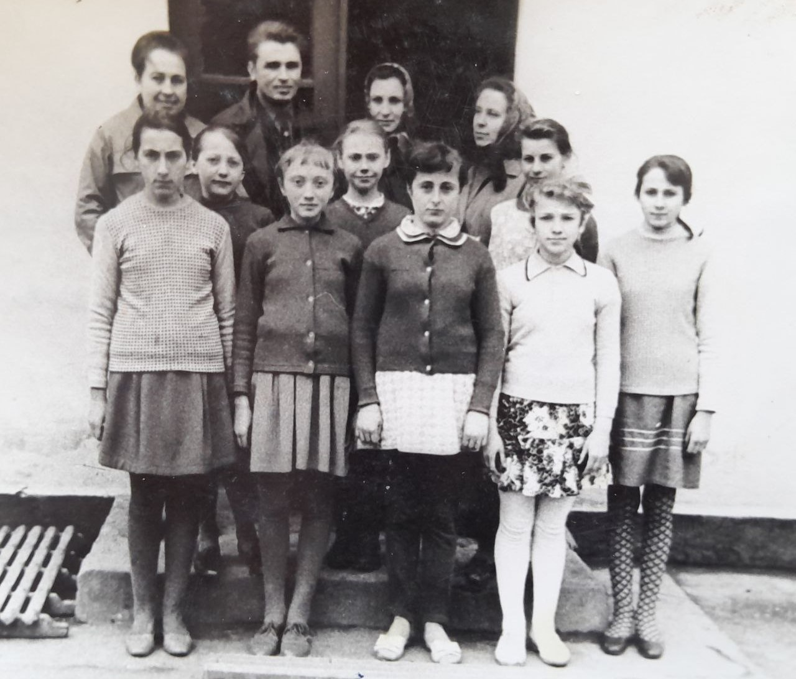
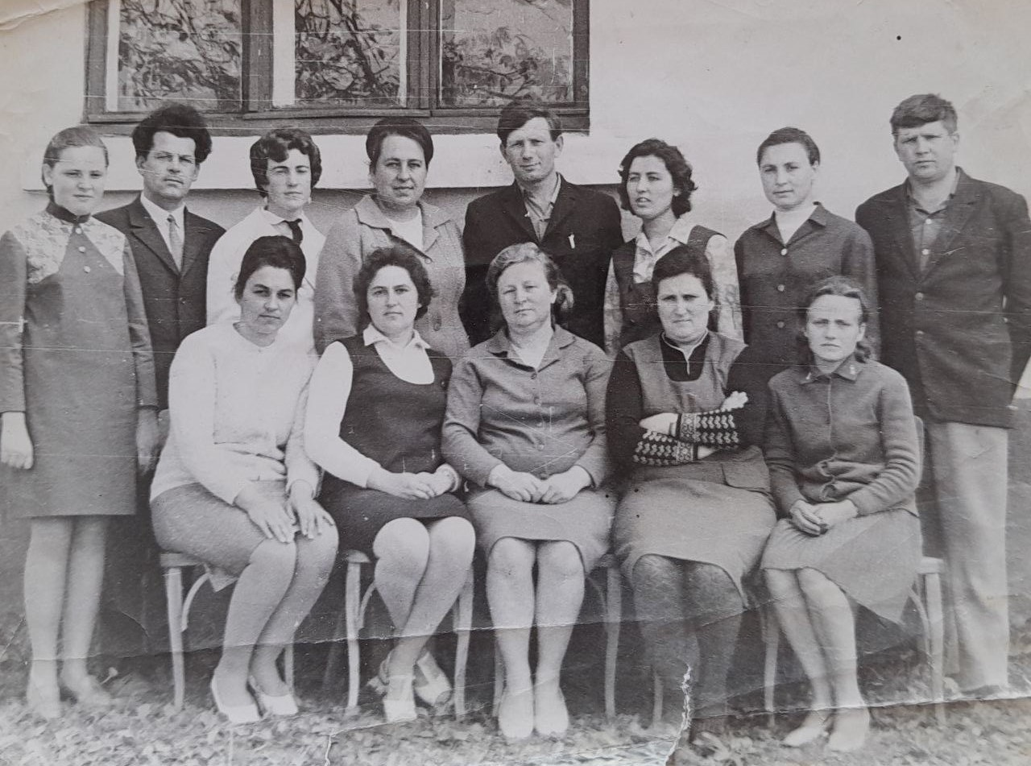
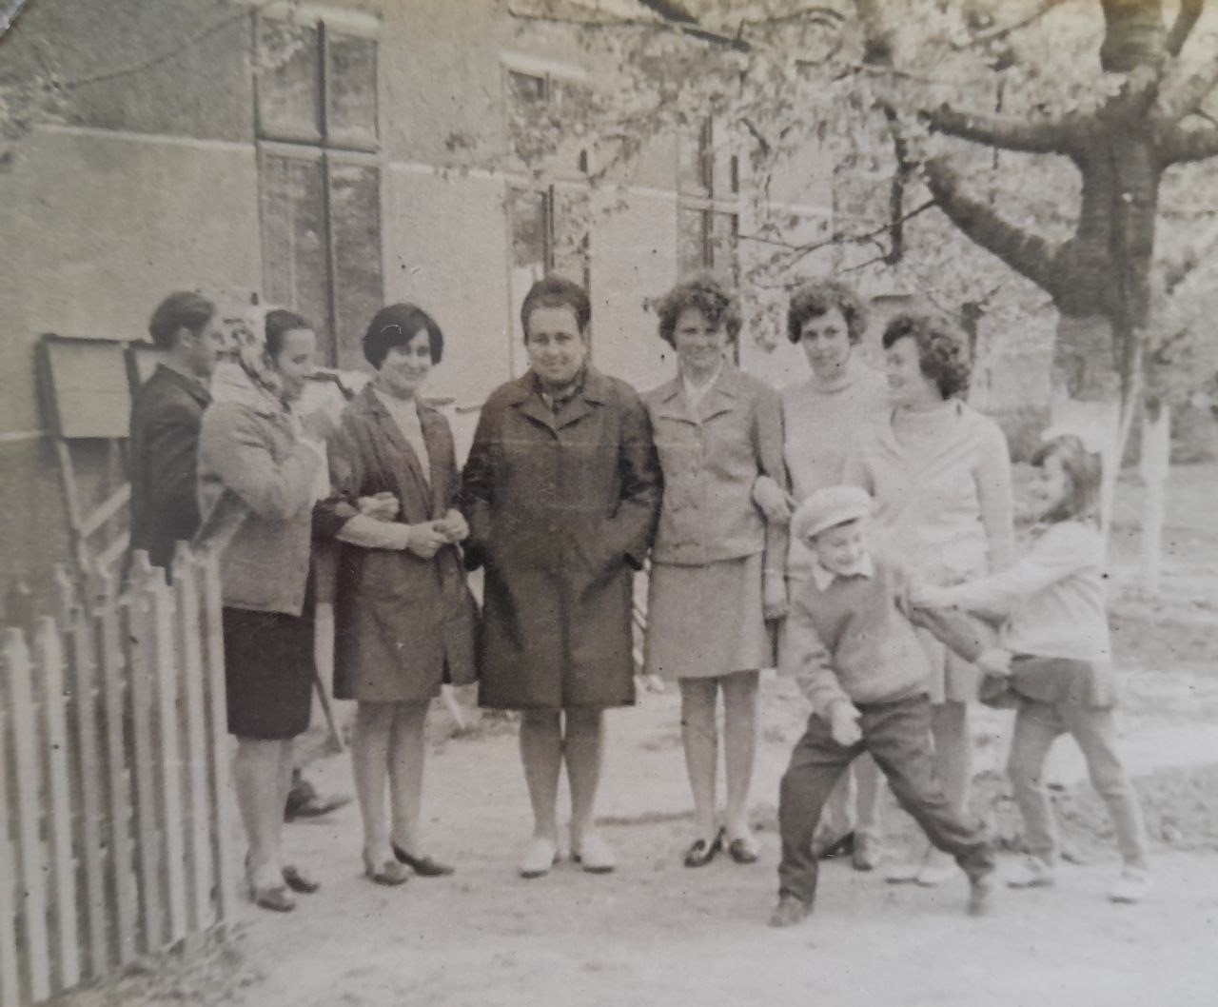
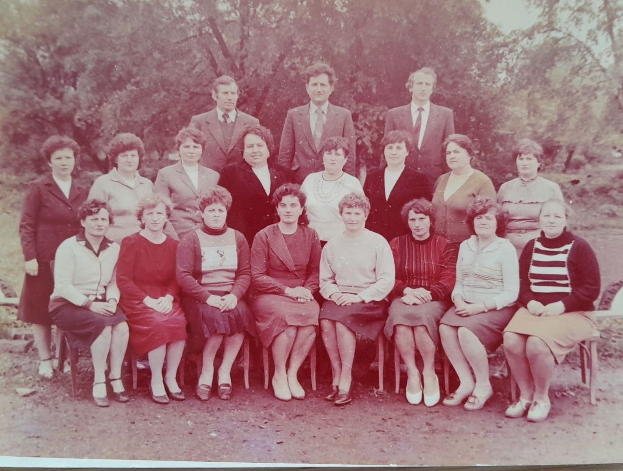
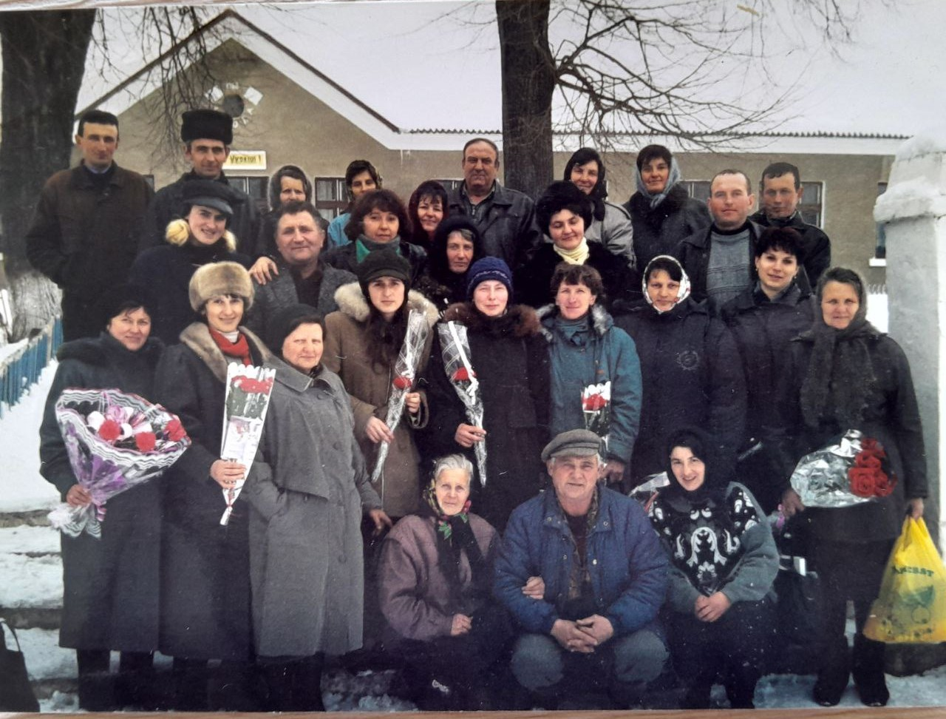
Сьогодні у Нирківській гімназії працює 17 учителів:
Довганюк Г.Г.- директор, вчитель історії, громадянської освіти та правознавства;
Максимович О.П .- заступник директора з НВР, вчитель української мови та літератури;
Кравчук О.М. - вчитель початкових класів та історії;
Лисак О.В.- вчитель початкових класів;
Коропецька О.М.- вчитель початкових класів;
Гандзюк С.В.- вчитель початкових класів, німецької мови;
Єднак Г.Б.- вчитель математики;
Смоляк О.П.- вчитель української мови та літератури, зарубіжної літератури;
Кравчук В.Е.- вчитель технологій та трудового навчання ,основ здоров’я, курсу «Здоров’я, безпека та добробут»;
Базюк Н.М.- вчитель біології та хімії;
Базюк М.Р.- вчитель фізичної культури;
Підручняк І.М. - вчитель математики, фізики та інформатики;
Олюхно Ж.П.- вчитель мистецтва, бібліотекар;
Кулька О.М.- педагог –організатор ,вчитель предмета «Пізнаємо природу»;
Пшик О.І .- вчитель географії;
Кульбедюк К.І.- вчитель англійської мови;
Бабюк Г.Г. – асистент учителя.
